长沙+韶山+衡山+小东江+东江湖+莽山五指峰+高椅岭+湖南博物院+橘子洲头双高六日游行程单
网红长沙、红色韶山、南岳衡山、雾漫小东江、船游东江湖 莽山五指峰、高椅岭、湖南博物院、橘子洲头
产品编号 | HN1751418534EE | 出发地 | 江苏省-南京市 | 目的地 | 湖南省-长沙市-长沙橘子洲-衡阳市南岳衡山旅游区-郴州东江湖-郴州高椅岭-郴州莽山国家森林公园
行程天数 | 6 | 去程交通 | 高铁 | 返程交通 | 高铁
参考航班 | 无
产品亮点 | 【有趣的人生，一半是山川湖海】
产品介绍 | 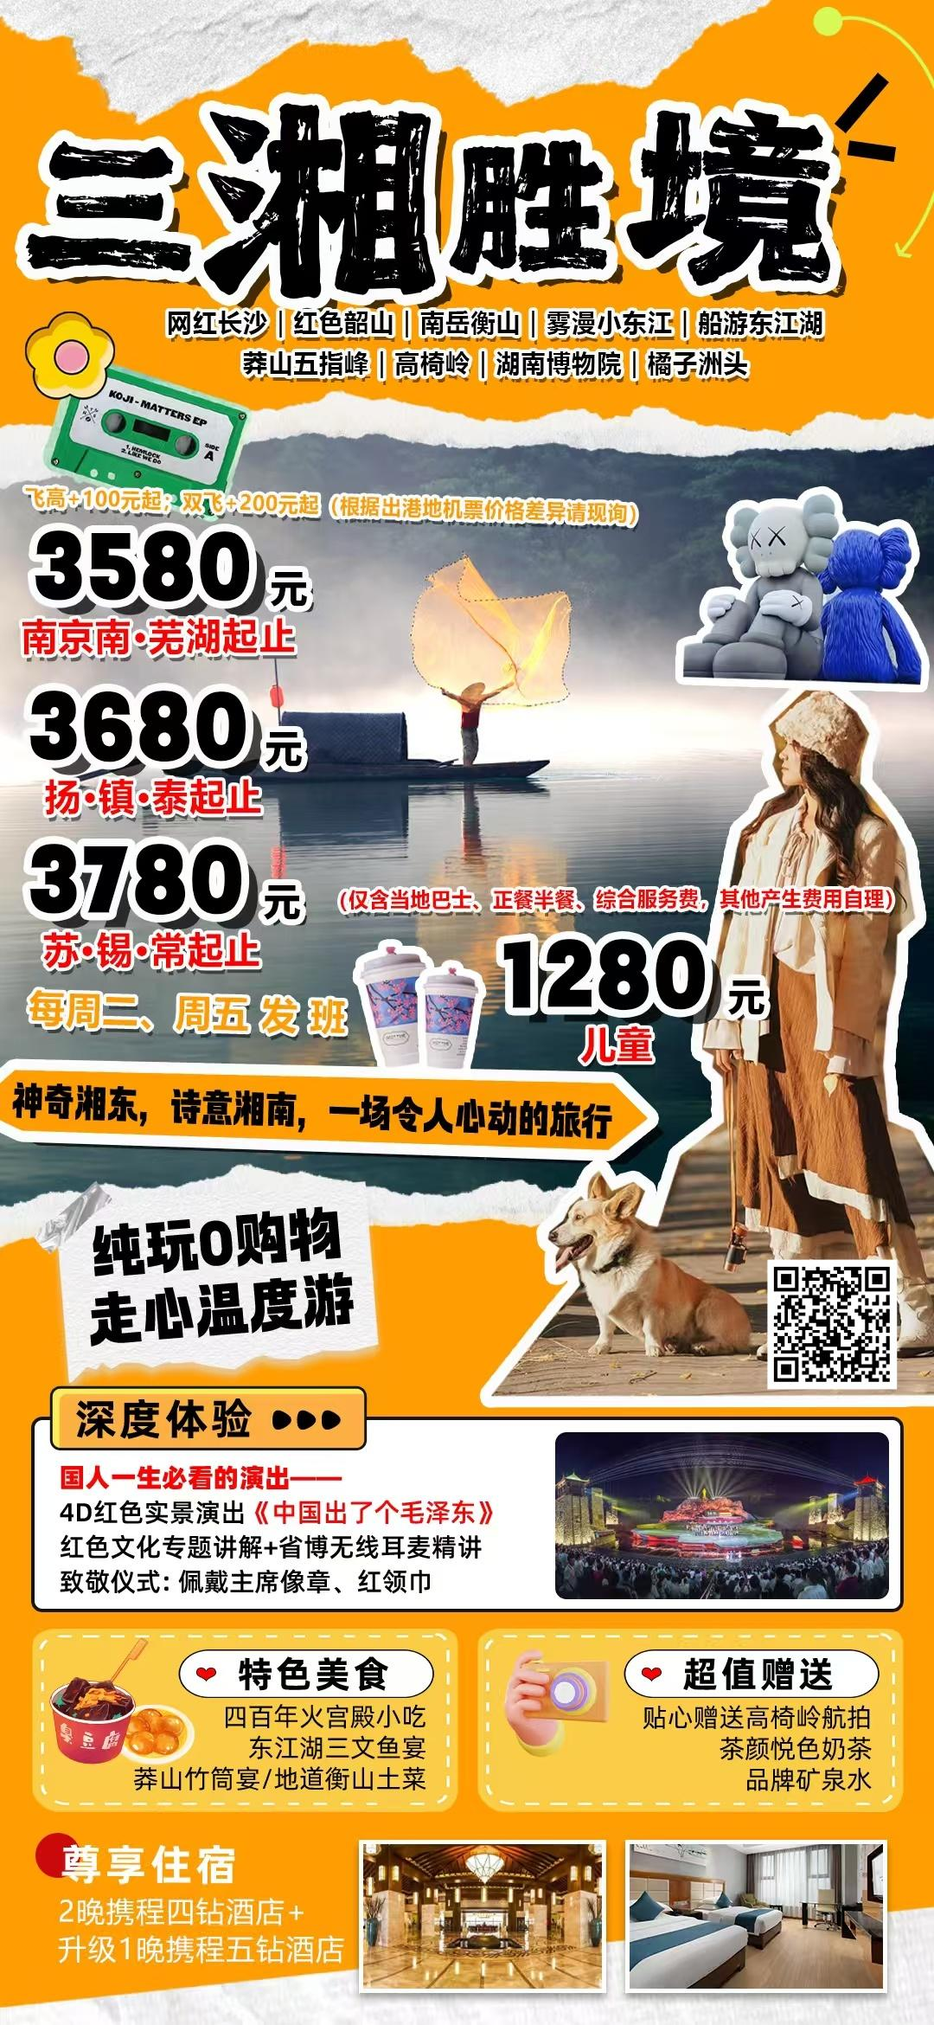
行程安排
D1
行程详情 | 江苏各地-长沙-入住酒店  自行前往江苏各地高铁站赴长沙南站，接站前往酒店，办理入住，如果时间尚早，您便可自由活动 。午餐及晚餐，敬请自理
用餐 | 早餐：自理 午餐：自理 晚餐：自理
住宿 | 长沙
D2
行程详情 | 长沙-橘子洲-湖南博物院-火宫殿-毛泽东广场-毛泽东故居-4D红色演出《中国出了个毛泽东》  07:00-08:00指定地点集合出发，开启快乐旅程（导游提前一天20:30前与您联系，请保持手机和通讯畅通，周末、节假日、旅游旺季时间会延后，敬请理解）。
用餐 | 早餐：X 午餐：√ 晚餐：X
住宿 | 韶山
D3
行程详情 | 韶山-衡山南岳大庙-郴州高椅岭  08:00-10:30乘车前往中华五岳之南岳独秀——【南岳衡山】(车程约2.5小时)。南岳为宗教信仰圣地，从古至今香火旺盛，古镇到处皆是香行，此为南岳独特香火文化。
用餐 | 早餐：√ 午餐：√ 晚餐：X
住宿 | 郴州
D4
行程详情 | 莽山五指峰-郴州长卷文化旅游区  09:00-11:30前往“天然与人工无缝对接，灵气与智慧天人合一”——【莽山·五指峰景区】。
用餐 | 早餐：√ 午餐：√ 晚餐：X
住宿 | 郴州
D5
行程详情 | 东江湖-龙景峡谷-白廊游船-返程  07:30-09:30前往“秀、奇、幽、趣”特色享誉中华大地——【东江湖风景区（A线）】（含景区环保车，游览约2小时），欣赏早雾美景，东江湖面积达160平方公里，蓄水量81亿立方米，相当于半个洞庭湖。徒步【雾漫小东江】东江的雾如梦似幻，缥缈不定，风景秀丽！两岸常年的峰峦叠翠、土房、红叶、白云等自然景观形成倒影，美丽绝伦。在如画的风景里沿游步道行走约2公里，抵达2号桥处，安排仿十大美图【江山渔者·烟波泛】布置撒网、捕鱼场景，供拍照留影。行程所到之处，空气中、水中都弥漫着纯净,无法用言语来形容此景，简单的呐喊“干净，原来可以这么美丽”。
用餐 | 早餐：√ 午餐：√ 晚餐：X
住宿 | 长沙
D6
行程详情 | 长沙-江苏各地-温馨的家  睡到自然醒，起床后自由活动，根据回程交通时间，送站人到入住酒店门口接客人，前往长沙南站乘高铁返回江苏各地，结束愉快湖南旅程，回到温馨的家。
用餐 | 早餐：√ 午餐：X 晚餐：X
住宿 | 温馨的家
费用说明
费用包含 | 1.【往返交通】：全程使用空调旅游车，根据人数安排用车大小，确保每人1个正座。交管局规定，为了您和他人的交通安全，车上所有人员都需占座（包括手抱婴儿），禁止超载。如有超载行为，需承担法律责任，司机有权拒绝开车。小童请在报名时交纳座位费。司机工作时间以每日所含景点开始至全部游览结束为准，为保证团队出行安全，请勿要求司机超时工作。如特殊情况需司机加班，须征得司机同意并支付相应增加车费。
费用不包含 | 1.景区交通:因个人选择不一，景区内的交通可根据您个人需求自由选择乘坐。
其他说明
预订须知 | *此产品为优惠包价旅游产品，不再有任何其他优免退费，敬请知晓。
温馨提示 | 1.为保护韶山风景区生态环境，解决景区交通拥堵问题，韶山市政府启动了景区交通换乘系统。凡进入韶山景区参观的游客都须购买环保车票20元/人（已含），此为必须消费项目。购票后，旅游车凭购票凭证开特别通行证，可载客进入景区指定靠点，部分景区无需换乘环保车。
退改规则 | 此产品为优惠包价旅游产品，不再有任何其他优免退费，敬请知晓
报名材料 | 旅客在出团时请携带有效身份证件（身份证、护照、回乡证、台胞证、儿童须户口本），在办理登机、乘坐高铁、火车及入住酒店时均需出示。
保险信息 | 含旅行社责任险（出游有风险，强烈建议游客购买个人意外险）
保险信息 | 旅游者在游览寺庙时有五忌需牢记心头，以免引起争执和不快：

